- EL TOMATE EN EL MUNDO

Los cinco Principales países productores de Tomate en los años 2012-2014 son:

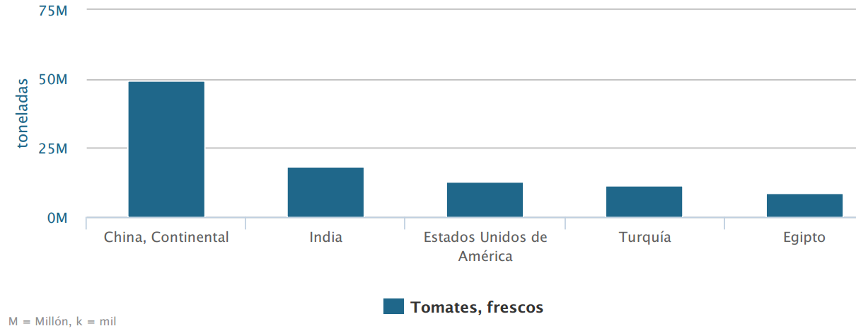

Fuente: FAOSTAT Date: Tue Jan 12 17:21:25 CET 2016

